Міністерство освіти і науки України

Національний університет «Львівська політехніка»

Кафедра систем штучного інтелекту

**Звіт**

**про виконання лабораторних та практичних робіт блоку № 5**

На тему:  «Файли. Бінарні Файли. Символи і Рядкові Змінні та Текстові Файли. Стандартна бібліотека та деталі/методи роботи з файлами. Створення й використання бібліотек.»

***з дисципліни:*** «Основи програмування»

до:

ВНС Лабораторної Роботи № 6

ВНС Лабораторної Роботи № 8

ВНС Лабораторної Роботи № 9

Алготестер Лабораторної Роботи №4

Алготестер Лабораторної Роботи №6

Практичних Робіт до блоку №5

**Виконав:**

Студент групи ШІ-11

Станько Олег Ігорович

Львів 2024

Тема: «Файли. Бінарні Файли. Символи і Рядкові Змінні та Текстові Файли. Стандартна бібліотека та деталі/методи роботи з файлами. Створення й використання бібліотек.»

Мета: навчитися працювати з файлами, створення бібліотек.

**Теоретичні відомості**

1. Вступ до Роботи з Файлами
2. Символи і Рядкові Змінні
3. Текстові Файли
4. Бінарні Файли
5. Стандартна бібліотека та робота з файлами
6. Створення й використання бібліотек

**ідуальний план опрацювання теорії**

1. Вступ до Роботи з Файлами

<https://www.youtube.com/watch?v=o7XT7cTChXE&ab_channel=%D0%A8%D0%BA%D0%BE%D0%BB%D0%B0%D0%BF%D1%80%D0%BE%D0%B3%D1%80%D0%B0%D0%BC%D1%83%D0%B2%D0%B0%D0%BD%D0%BD%D1%8F>

Навчився відкривати, читати, записувати, закривати файл;

Витрачено 1 годин

1. Символи і Рядкові Змінні

[Рядки C-style в С++ / Уроки по С++ / aCode](https://acode.com.ua/urok-82-ryadky-c-style/)  
навчився працювати з char та string.

Витрачено 40 хвилин

1. Текстові Файли  
   [Базовий курс програмування на С++. Робота з текстовими файлами в C++. - Українське програмування](https://programming.in.ua/programming/c-plus-plus/321-work-with-text-files-c-plus-plus.html)  
   обробляти рядки з файлу, помилки зчитування.

Витрачено 20 хвилин

1. Бінарні Файли

[std::basic_fstream - cppreference.com](https://en.cppreference.com/w/cpp/io/basic_fstream)

зчитання, запис бінарних даних

Витрачено 30 хвилин

1. Стандартна бібліотека та робота з файлами  
   [std::basic_ifstream - cppreference.com](https://en.cppreference.com/w/cpp/io/basic_ifstream)  
   [std::basic_ofstream - cppreference.com](https://en.cppreference.com/w/cpp/io/basic_ofstream)

[std::basic_fstream - cppreference.com](https://en.cppreference.com/w/cpp/io/basic_fstream)

Витрачено 30 хвилин

1. Створення й використання бібліотек

створювати власні бібліотек у С++

[С++: cтворення й використання бібліотек](https://kievoit.ippo.kubg.edu.ua/kievoit/2016/66_C++/index.html)

Витрачено 30 хвилин

**Виконання роботи:**

**1. Опрацювання завдання та вимог до програм.**

**VNS Lab 6**

**18. Всі слова рядка, які починаються із цифри відсортувати за спаданням.**

**VNS Lab 8**

**18. Структура "Книга":**

**- назва;**

**- автор;**

**- рік видання;**

**- кількість сторінок.**

**Знищити 3 елементи з початку файлу, додати елемент перед елементом із зазначеною назвою**

**VNS Lab 9**

**18. 1) Скопіювати з файлу F1 у файл F2 всі рядки, у яких немає однакових слів. 2) Визначити кількість голосних букв у першому рядку файлу F2**

**Algotester Lab 4**

**Вам дано масив a з N цілих чисел.  
Спочатку видаліть масиву aa усі елементи що повторюються, наприклад масив [1, 3, 3, 4] має перетворитися у [1, 3, 4].  
Після цього оберніть посортовану версію масиву aa на K, тобто при K=3 масив [1, 2, 3, 4, 5, 6, 7] перетвориться на [4, 5, 6, 7, 1, 2, 3].  
Виведіть результат.**

**Вхідні дані**

**У першому рядку цілі числа N та K**

**У другому рядку N цілих чисел - елементи масиву a**

**Вихідні дані**

**У першому рядку ціле число N - розмір множини a  
У наступному рядку N цілих чисел - множина a**

**написати 2 варіанти розвязку, один з використанням засобів STL (std::unique, std::sort, std::rotate), інший зі своєю реалізацією.**

**Algotester Lab 6**

У вас є шахова дошка розміром 8×8 та дуже багато фігур.

Кожна клітинка може мати таке значення:

* Пуста клітинка O
* Пішак P
* Тура R
* Кінь N
* Слон B
* Король K
* Королева Q

Вам дають позиції фігур на дошці (всі фігури одного кольору, кількість королів може бути > 1).

Далі йдутьQ запитів з координатами клітинки {x,y}. На кожен запит ви маєте вивести стрічку si - посортовані за алфавітом букви фігур, які атакують цю клітинку (пішаки атакують вниз).

У випадку, якщо на клітинці стоїть якась фігура - виведіть символ X.

У випадку, якщо клітинку не атакують - виведіть O.

Наявніть фігури у певній клітинці не блокує атаку для іншої фігури. Тобто якщо між турою та клітинкою стоїть інша фігура - вважається що тура атакує цю клітинку.

**Вхідні дані**

У перших 8 рядках стрічка rowi - стан i-го рядка дошки.

У наступному рядку ціле число Q - кількість записів

У наступних Q рядках 2 цілих числа x та y - координати клітинки

**Вихідні дані**

Q разів відповідь у наступному форматі:

Строка result - усі фігури, які атакують клітинку з запиту.

**Class Practice Work**

***Реалізувати функцію створення файла і запису в нього даних:***

enum FileOpResult { Success, Failure, … };

FileOpResult write_to_file(char *name, char *content);

*Умови задачі:*

-       створити файл із заданим ім’ям; якщо файл існує – перезаписати його вміст

-       написати код стійкий до різних варіантів вхідних параметрів

-       name – ім’я, може не включати шлях

-       записати у файл вміст стрічки content, прочитати content із стандартного вводу

-       повернути статус операції: Success – все пройшло успішно, Failure – файл не вдалося створити, або збій операції відкриття, запису даних, чи закриття файла.

***Реалізувати функцію створення файла і запису в нього даних:***

enum FileOpResult { Success, Failure, … };

FileOpResult copy_file(char *file_from, char *file_to);

*Умови задачі:*

-       копіювати вміст файла з ім’ям file_from у файл з ім’ям file_to; написати код стійкий до різних варіантів вхідних параметрів, обробити всі можливі варіанти відсутності одного з файлів

-       file_from, file_to – можуть бути повним або відносним шляхом

-       повернути статус операції: Success – все пройшло успішно, Failure – файл не вдалося створити, або збій операції відкриття, читання чи запису даних, закриття файла.

**Self-practice task**

Зеник та Марічка грають у поле чудес. Спочатку Зеник пише на дошці загадане слово й закриває всі його букви. За один хід Марічка називає букву, а Зеник відкриває всі такі букви у слові.

Вам необхідно визначити, за яку мінімальну кількість ходів Марічка зможе відкрити всі букви у слові.

Наприклад, якщо Зеник загадав слово MAMA, то Марічка зможе його відкрити за два ходи, назвавши букви M та A.

**Вхідні дані**

Вхідні дані містять рядок s — загадане Зеником слово.

**Вихідні дані**

В одному рядку виведіть ціле число — мінімальну кількість ходів.

2. Блок-схеми

**ALGO LAB 6**

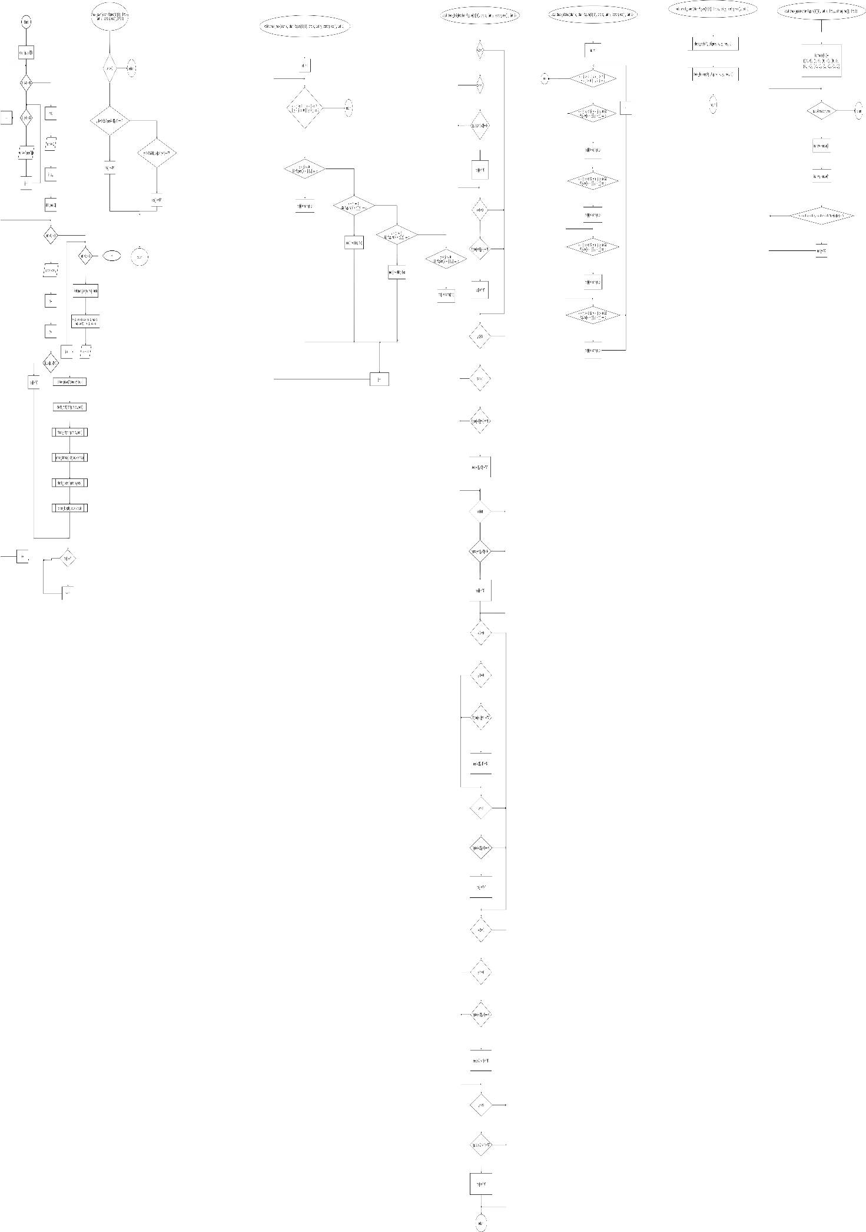

Коди:

**VNS LAB 6**

**VNS lab 8**

**VNS LAB 9**

**Algo lab 4.1**

**Algo lab 4.2**

**ALGO LAB 6**

**Practice**

Self practice work

Робота з командою

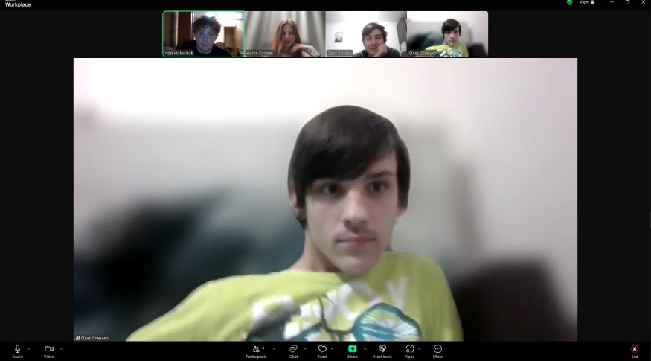

Зустрічалися в зумі 19 листопада

Висновок: Виконуючи 5 епік, я ознайомився з основними принципами роботи з файлами у C++. Вивчив текстові та бінарні файли, зокрема операції відкриття, читання, запису та закриття. Опанував перевірку стану файлу для обробки помилок і забезпечення надійності. Окрім цього, ознайомився зі стандартними бібліотеками для роботи з файлами (ifstream, ofstream, fstream).